Temat: Utrwalenie słownictwa.

Еда в кафе и ресторане.
- Дополните словами:

Яйца вино мясо рыба вода курица шампанское

ветчина кулебяка
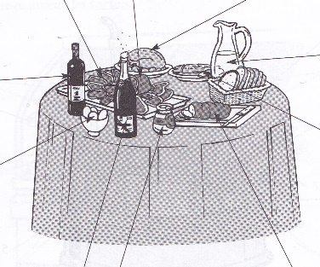

Угощение у Кристины
Дополните названием еды :
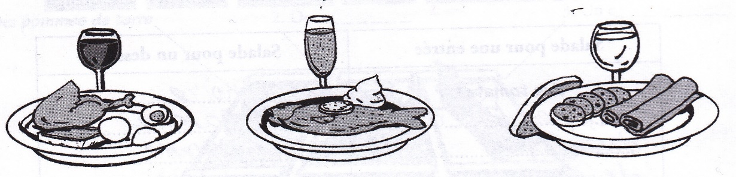
Тарелка Полины Тарелка Светланы Тарелка Агаты
Поля взяла: Света взяла: Агата взяла:
хлеб майонез блины ........................ ........................... .........................
....................... ......................... ........................
...................... .......................
Дополните словами: перец соль уксус подсолнечное масло
горчица
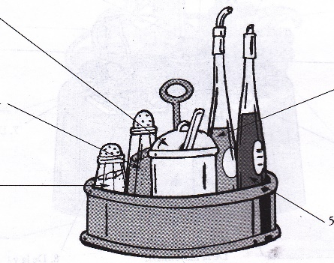у............

